Eixo Temático (Ultrassonografia Geral)

DIAGNÓSTICO TARDIO DE TORÇÃO TESTICULAR: RELATO DE CASO, IMPLICAÇÕES CLÍNICAS E ACHADOS ECOGRÁFICOS
TESTICULAR TORSION LATE DIAGNOSES: CASE REPORT, clinical implications and ultrasound findings

SILVA, C. D. L. ; SOUZA, L. P. L. ; LIRA, K. M. Q ; MELO, E. G. P. ; ARGENTINO, P. A ; FERREIRA, A. C. – GESTTUS
cdlsilva@hotmail.com

Resumo: O presente estudo avaliou um caso de diagnóstico tardio de torção testicular em jovem de 18 anos de idade, observando as alterações ecográficas tais como as áreas de necrose testicular, redução da gônada acometida e o sinal do redemoinho, evidenciando elevação do testículo acometido e ausência do sinal cremastérico, tais achados ecográficos somados a clínica reiteram a perda de função do testículo esquerdo do paciente, fato que poderia ser evitado com a preparação dos profissionais que o atenderam nas primeiras horas do ocorrido, visto que é um caso com janela terapêutica estreita.
Palavras-chave: torção testicular; diagnóstico tardio; urologia; ultrassonografia.
Abstract: The present study evaluated a case of late diagnosis of testicular torsion in an 18-year-old young man, observing ultrasound changes such as areas of testicular necrosis, reduction of the affected gonad and the whirlpool sign, showing elevation of the affected testicle and absence of the cremasteric sign, such ultrasound findings added to the clinical findings reiterate the loss of function of the patient's left testicle, a fact that could have been avoided with the preparation of the professionals who treated him in the first hours of the incident, given that it is a case with a narrow therapeutic window.
Keywords: Testicular torsion; late diagnosis; urology; Ultrassound.

1 INTRODUÇÃO
O escroto agudo inclui uma ampla variedade de patologias caracterizadas por dor escrotal aguda, que pode ser acompanhada de edema e sensibilidade do conteúdo intraescrotal. A avaliação e o diagnóstico devem ser rápidos devido à dependência do tempo para resolução de certas condições mórbidas, mas reversíveis, como a torção testicular aguda (VELASQUEZ J, et al., 2021). A torção testicular é caracterizada pela interrupção do suprimento sanguíneo proveniente da rotação do cordão espermático e possui como etiologias o trauma local, atividades físicas que aumentem o reflexo cremastérico, congestão vascular nos indivíduos com epididimite, inflamação testicular.
Sendo assim, a torção testicular é uma real emergência cirúrgica (JÚNIOR A, et al., 2010). A cirurgia para correção dessa condição afeta 3,8 de 100.000 homens com menos de 18 anos, anualmente, sendo responsável por 10% a 15% do total de patologias escrotais agudas em crianças e resultando em uma taxa de orquiectomia de 42% nos meninos submetidos a essa operação (SHARP VJ, et al., 2013).
De acordo com Sartori IC, et al. (2021), o pico de incidência de rotação docordão espermático ocorre na infância e na adolescência, sendo isso um dos grandes fatores determinantes para o diagnóstico precoce, a fim de não prejudicar o potencial de fertilidade desses jovens. Além disso, o mesmo estudo ratifica que pacientes com evolução de quatro a oito horas possuem melhor prognóstico do que aqueles mais tardiamente tratados.
Se após anamnese e exame físico minuciosos, o diagnóstico de torção testicular não estiver claro, pode-se solicitar Ecografia escrotal com Doppler. Sua grande utilidade é demonstrar a presença de fluxo testicular normal, ou a sua ausência nos casos de torção de testículo. Em alguns estudos, esse exame mostrou sensibilidade e especificidade de 87% e 100% respectivamente para essa condição. Por outro lado, quando a Ecografia com Doppler não estiver prontamente disponível, a realização desse exame não deve atrasar o encaminhamento do paciente ao tratamento definitivo, que baseia-se na exploração cirúrgica da bolsa escrotal.
A isquemia testicular aguda caracteriza-se pela ausência ou redução marcada do fluxo intra e peritesticular, quando comparado com o homólogo contralateral. Nesta fase, o modo B isolado, pode não diferenciar a inflamação da torção testicular, uma vez que ambas se evidenciam por alterações hipoecóides homogéneas ou heterogéneas do testículo e epidídimo, assim como formação de um hidrocele e aumento da espessura da pele escrotal.
Tardiamente, após cerca de 6 horas, o fluxo peritesticular pode tornar-se visível, aumentando com a duração da isquemia, devido à função vicariante dos vasos colaterais. Nesta fase, as alterações intratesticulares provocadas pelo enfarte testicular prolongado, são já observáveis no modo B e o testículo, na maioria das vezes, é irrecuperável. Se a torção tiver vários dias, pode haver sinais de necrose ou hemorragia secundária, surgindo a necrose como uma massa anecogénica ou não homogénea hipoecóide e a hemorragia tipicamente hiperecóide.

2 DESENVOLVIMENTO
Esse estudo teve como objetivo apresentar relato de caso de torção testicular de um paciente de 18 anos com 15 dias de evolução, tendo quadro iniciado com dor súbita , de moderada a forte intensidade em região escrotal esquerda, com visível elevação do hemibolsa ipsilateral (figura 1), negando trauma ou esforço físico, sendo atendido na unidade de urgência da cidade de São Jose da Laje, medicado e encaminhado ao Hospital Regional da Zona Mata, em União dos Palmares, onde ficou um dia e foi encaminhado ao Hospital Geral do Estado, no qual, segundo informações do paciente, foi submetido a exame ecográfico, medicado e liberado para casa com antibioticoterapia oral e anti-inflamatórios. Na mesma semana se encaminhou ao posto de saúde da sua área de abrangência em São José da Laje, sendo solicitada pela médica uma ultrassonografia de bolsa escrotal com Doppler, onde foi laudado como impressão diagnóstica a hipótese de orquiepididimite, com o testículo esquerdo tendo as seguintes dimensões: 4,5 x 2,7 x 2,3 cm, descrito como de ecotextura heterogênea e áreas de maior e menor ecogenicidade.
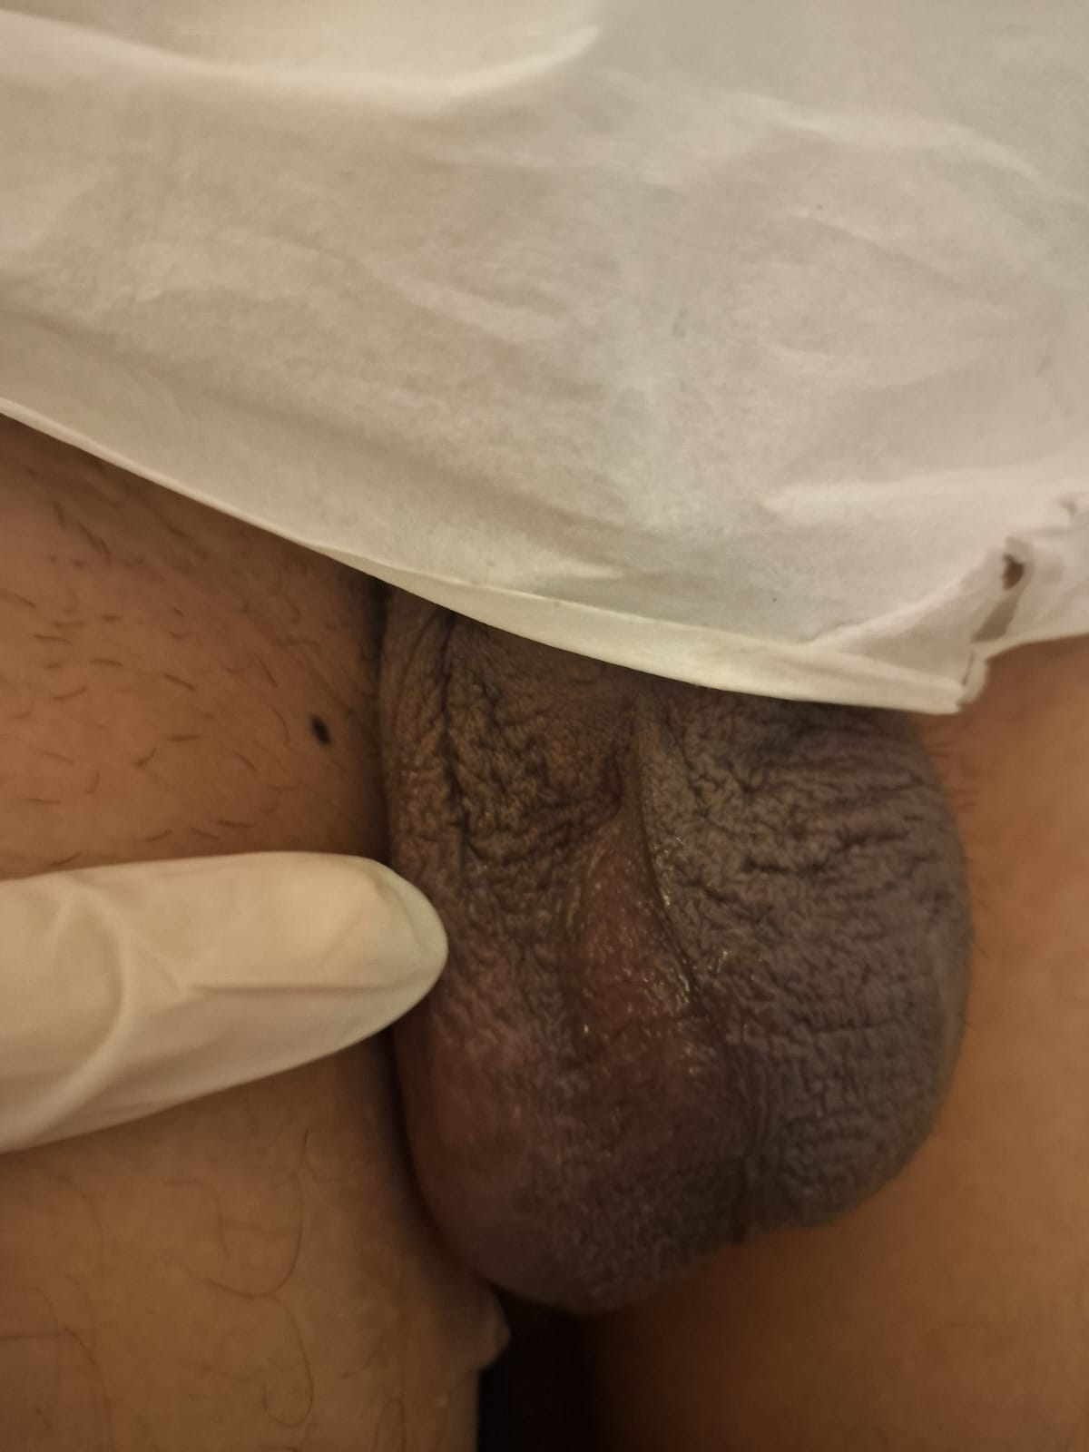
Figura 1

Decorridos 15 do ocorrido, com paciente ainda referindo dor e edema local, o mesmo foi encaminhado ao serviço de ultrassonografia da Escola Gesttus, em Maceió, onde foram evidenciados sinais de isquemia em testículos esquerdo, tais como, áreas hipoecoicas (figura 2) em seu interior, indicando necrose, ausência de fluxo ao Doppler (figura 3), e também sinal de redemoinho (figura 4), além de redução do volume testicular esquerdo em relação ao exame anterior ( figura 5) com medidas 3,8 x 2,2 x 2,6 cm, demonstrando de forma inequívoca a torção testicular sofrida pelo jovem
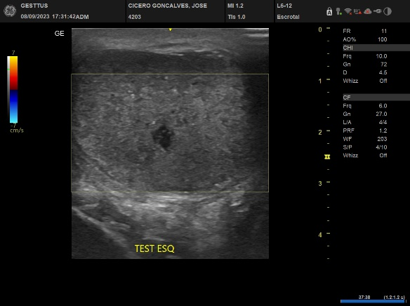
Figura 2

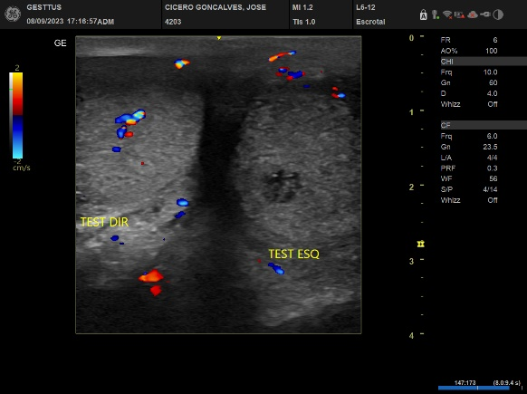

Figura 3

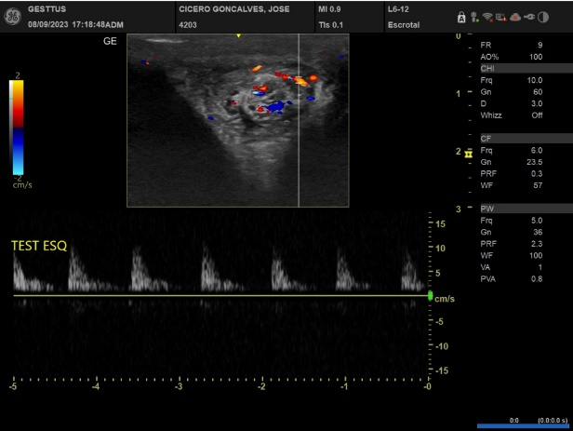
Figura 4

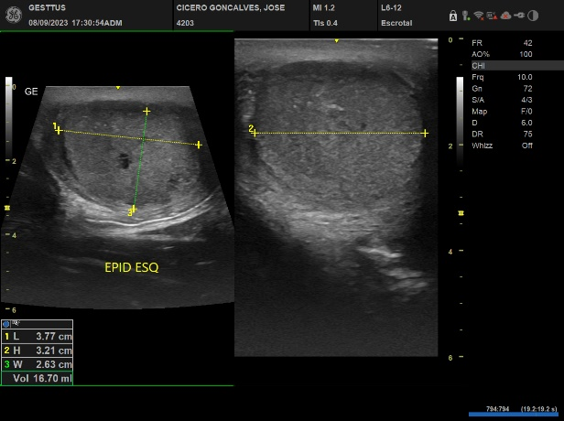

Figura 5

CONCLUSÃO
Evidenciou-se, no presente estudo de caso, que a preparação do médico, seja ele generalista ou especialista, para atender e prontamente agir em casos agudos em que a janela terapêutica é pequena e o tempo perdido faz diferença crucial, deve ser bem estruturada para evitar perdas e danos como o ocorrido.

REFERÊNCIAS

1. BARBOSA JA, ARAP MA. Escroto agudo: diagnóstico diferencial e tratamento. Revi
sta de Medicina, 2018; 97(3): 278-282.
2.BURUD I, et al. Correlação da ultrassonografia e resultado cirúrgico em
pacientes com torção testicular. The Pan African Medical Journal. 2020
3.CAMPAGNOLO MT, et al. Papel da ultrassonografia no diagnóstico da torção do cordão espermático. SALUSVITA. 2020.
4.EIJA P, et al. Paternity, erectile function, and healthrelated quality of life in patients operated for pediatric testicular torsion. Jornal of Pediatric Urology. 2019.
5. JUNIOR A, et al. Urologia fundamental - Sociedade Brasileira de Urologia. 1ª edição. São Paulo: Planark, 2010.
6.KAI-JIE YU MD, et al. The Dilemma in the Diagnosis of Acute Scrotum: Clinical Clues for Differentiating between Testicular Torsion and Epididymo- Orchitis.
Chang Gung Med Journal. 2012.
7.SARTORI IC, et al. Orquiectomia direita: consequência de diagnóstico tardio de torção testicular. Revista UNINGÁ. 2020. 57(s.1): 060-061.
8.SHARP VJ, et al. Testicular torsion: diagnosis, evaluation, and management. Am Fam Physician. 2013.
9.VELASQUEZ J, et al. Acute Scrotum Pain. NCBI In: Treasure Island (FL): StatPearls.
2021.
10.ZHANG X, et al Effect of unilateral testicular torsion at different ages on male fertility.
Journal of International Medical
Research. 2020.

